Современный урок химии в рамках реализации ФГОС

Современный урок – это и совершенно новый, актуальный урок, имеющий непосредственное отношение к интересам человека, существующий, проявляющийся в действительности.
Поставленная задача требует перехода к новой системно-деятельностной образовательной парадигме, которая, в свою очередь, связана с принципиальными изменениями деятельности учителя, реализующего ФГОС. Также изменяются и технологии обучения. Новый стандарт устанавливает новые требования к результатам освоения учащимися основной школы основной образовательной программы.
Как разработать урок по-новому? Как учителю сохранить собственное лицо и учесть при этом новые требования ФГОС.
Рассмотрим структуру урока усвоения новых знаний по ФГОС:
1. Структура урока усвоения новых знаний:
1) Организационный этап.
2) Постановка цели и задач урока. Мотивация учебной деятельности учащихся.
3) Актуализация знаний.
4) Первичное усвоение новых знаний.
5) Первичная проверка понимания
6) Первичное закрепление.
7) Домашнем задании, инструктаж по его выполнению
8) Рефлексия
9) Подведение итогов занятия
Рассмотрим структуру урока усвоения новых знаний на примере азота с подбором различных заданий по теме «Азот. Строение. Свойства .Круговорот азота в природе.»
Планируемые результаты:
Личностные УУД
Формировать: ответственное отношение к учению, проявлять готовность и способствовать к саморазвитию и самообразованию на основе мотивации к обучению; сформировать познавательный интерес, направленный на практическое применение новых знаний; сформировать умения доказывать, строить рассуждения, анализировать, сравнивать, делать выводы.
Метапредметные УУД
Регулятивные:
Самостоятельно формулировать познавательную цель и строить действия в соответствии с ней.
Познавательные:
Осуществлять поиск и выделение необходимой информации; описывать содержание совершаемых действий с целью ориентировки предметно-практической деятельности.
Коммуникативные:
Выделять и формулировать познавательную цель; стремление устанавливать доверительные отношения, взаимопонимание.
1.Организационный этап
Цель: подготовка обучающихся к включению в учебную деятельность на личностно значимом уровне.
Задачи:
-проверить готовность к уроку
- создать условия для мотивации обучающихся к учебной деятельности, позитивному настрою на урок.
2. Постановка цели и задач урока. Мотивация учебной деятельности учащихся. Психологический настрой.
Цель: создание условий, в результате которых учащиеся самостоятельно выдвигают цель и формулируют задачи урока
Задачи:
-создать условия для мотивации учебной деятельности учащихся;
-подвести к формулировке цели (темы) и постановке задач урока (создать условия самостоятельного целеполагания)
Учитель (рассказ)
Жил был неметалл, жил не тужил, но вот однажды ему все надоело, купил наш друг билет на поезд и решил отправиться в путешествие. Много посетил городов и наконец-то решил остановиться в одном из них. Наш незнакомец нашел работу, завел друзей и все было очень хорошо. Однажды друзья отправились в лес отдохнуть. Друзья шутили, играли в футбол, рассказывали разные истории. Наш незнакомец решил прогуляться. Бродил, бродил наш незнакомец и вышел на большую поляну. Видит на полянке у костра сидят, неторопливо беседуют очень странные элементы. Решил наш друг познакомиться и подошел к костру . Кто Вы? Я Кислород, без меня ни кого бы не было на этом свете, а это углерод, он всему живому брат . А ты чем силен? Я очень сильный и ни кого не боюсь: Ты нас не пугай и расскажи, что ты умеешь. Подумал наш друг и говорит: во мне тоже большая сила есть, я и ракеты остужаю, когда они огонь извергают при взлете, и сохраняю жизнь в колбах, в полях колосистых мене ценны нет. Подружились наши друзья. С тех пор друзья не покидали друг друга и
делали много хороших дел.
О каком элементе идет речь?
Что это за вещество?
Тема нашего урока «Азот. Строение. Свойства. Круговорот азота в природе»
- Поскольку азот - это химический элемент, то мы рассмотрим его положение в ПСХЭ.
- Какой главный вопрос будет нас интересовать на уроке?
Деятельность учащихся по достижению планируемых результатов (учащиеся высказывают свои предложения (изучить азот на основе его положения в ПСХЭ, его физические, химические свойства, применение, получение и значение.; определяют тему урока, записывают тему урока.
Психологический настрой. “
Мы не будем обсуждать смысл этого рассказа сейчас, давайте вернёмся к нашей теме урока.
3.Актуализация знаний
Цель: актуализировать знания учащихся через повторение ранее изученного материала необходимого для работы с новым материалом
Задачи:
- актуализировать опыт учащихся подготовить к восприятию нового материала
- актуализировать знания и изученные способы действия
- определение химического элемента, о котором идет речь .
Задание № 1.
Знакомство человека с этим элементом состоялось несколько тысячелетий назад. Упоминания о сочащейся из горных пород коричневой либо чёрно-бурой маслянистой жидкости со специфическим запахом встречаются в трудах древних историков и географов – Геродота, Пиутарха, Страбона, Плиния старшего. Наибольшее широкое применение в древности нашли тяжёлые нефти – твёрдые либо вязкие вещества, которые сейчас называют асфальтами (битумами) и нефтью. Византийцы обстреливали вражеские корабли смесью нефти и серы как зажигательными снарядами. Это грязное оружие вошло в историю под названием «греческий огонь» или «каменное масло». В состав «греческого огня» входили: битум или нефть, а также неметалл – «Э». Этот неметалл в природе находится в свободном состоянии, не поддерживает дыхание и горение, входит в состав всех живых организмов.
(азот)
Задание № 2.
- Рассмотрите формулы веществ, представленных на шариках. Что объединяет эти вещества? (ответ: это простые вещества, находящиеся в газообразном состоянии, молекулы которых состоят из двух атомов)
- Определите относительные атомные массы данных веществ?
Аr (Н₂) =2 Аr (Сl₂) =71 Аr ( Вr₂) =160
Аr (О₂) =32 Аr (N₂) =28
- Определите у какого из элементов относительная плотность по углекислому газу
D (Н₂ /СО₂) = 2/44 = D (Сl₂ /СО₂) = 71/44 =
D (О₂ /СО₂) = 2/32 = D (N₂ /СО₂) = 28/44 =
D (Вr₂ /СО₂) = 160/44 =

Найдите шарик с формулой и дайте название элементу? (шарик № 2 – азот)
4. Первичное усвоение новых знаний
Цель: организация усвоения учащимися нового знания в результате самостоятельной, совместной работы с учителем
Задачи:
- создать условия для освоения учащимися нового материала;
- обеспечить и организовать исследовательскую деятельность учащихся
Задание. Открытие элемента
Термин «азот» бытовал в лексиконе алхимиков. Слово «азот» алхимики составили из первой буквы «а» (альфа) и последних букв : «зет», «омега» и «тов» трех алфавитов – латинского, греческого и древнееврейского.
Открытие азота принадлежит шотландскому профессору ботаники и врачу Даниелю Резерфорду, который в 1772 г. В простом опыте он показл, что после горения свечи в замкнутом объеме закрытого сосуда и поглощения щелочью углекислого газа остается некий «метифический воздух», в котором свеча не горит, а мышь гибнет. Этим «метифическим воздухом» был азот.
Примерно в то же время азот был получен К. Шееле, Дж. Пристли, Г. Кавендишем, причем последний, как следовало из его лабораторных записей, изучал этот газ раньше Резерфорда, но, как всегда, не спешил с публикацией результатов своих трудов. Однако все эти выдающиеся ученые имели весьма смутное представление о природе открытого ими вещества. Они были убежденными сторонниками теории флогистона и связывали свойства «мефитического воздуха» с этой мнимой субстанцией. Только Лавуазье, ведя наступление на флогистон, убедился сам и убедил других, что газ, который он назвал «безжизненным», – простое вещество, как и кислород... Лоран Лавуазье назвал его азотом, полагая, что «азот» в переводе с древнегреческого означает «безжизненный». Многие современники Лавуазье считали название нового элемента не очень удачным. Известный химик Ж.А. Шапталь предложил переименовать азот в « нитроген» (образующий селитру), так как термин «безжизненный» больше подходит к ядовитым веществам. От «нитроген» образованы названия многих соединений азота. Немцы назвали его Sticksoff-
удушающая смерть.
Задание № 2. Давайте разберемся с этим веществом и повторим характеристику химического элемента фосфора в ПСХЭ (карточка с
вопросами)
1. название химического элемента азот
2. положение в ПСХЭ:
а) № периода; 2
б) № группы; VA
в) подгруппа; главная
г) Аr 14
3. строение атома +7 ))
₂₅
4. состав ядра р=е=7 n=7

5. электронный паспорт 1s² 2 s² 2р³
6. металл, неметалл неметалл
7. формула высшего оксида N₂O₅
8. формула летучего водородного соединения NН₃
Задание № 3. Строение молекулы азота.
Учитель Молекула азота состоит из двух атомов
- Определите тип химической связи в молекуле азота
Ответ: на внешнем энергетическом уровне атома азота находится пять электронов, из них три неспаренных, которые, перекрываясь, образуют три общие электронные пары. Два атома азота связаны очень прочной тройной ковалентной неполярной связью. Тройная связь в молекуле азота образует стабильную из всех известных двухатомных молекул. Молекула азота прочная, с низкой реакционной способностью.
Задание № 4 Физические свойства азота (работа с учебником)
Запись в тетрадях. Азот -бесцветный газ без запаха и вкуса, плохо растворяется в воде, не ядовит, температура кипения равна – 195^{о} С (превращается в бесцветную жидкость), температура плавления – 210 ^{о} С (превращается в белую снегообразную массу). Азот незначительно легче воздуха.
Задание № 4 Химические свойства
При обычных условиях азот – химически малоактивное вещество. Это объясняется тем, что связь между атомами в молекуле азота очень прочная, так как она образована тремя парами электронов.
Поэтому азот вступает в реакции только при высоких температурах.
В химических реакциях азот N₂ может быть и окислителем, и восстановителем.
Азот N₂ взаимодействует как окислитель:
а) с водородом:
N₂ + 3H₂ ←→ 2N⁻³H₃
аммиак
Б) с металлами:
N₂ + 3Ca⁰ → Ca ₃ N₂
нитрид кальция
Азот N₂ взаимодействует как восстановитель:
а) с кислородом:
N₂ + O₂←→2N⁺²O⁻² оксид азота (II)
(другие оксиды азота при взаимодействии азота с кислородом не образуются);
б) с фтором:
N₂ + 3F₂ → 2N⁺³F₃
фторид азота (III)
Задание № 5 Нахождение в природе
Азот занимает V место по распространенности во Вселенной. По распространенности на Земле находится в конце второй десятки элементов (0,04 %). В живой природе азот уступает только водороду, кислороду и углероду. В атмосфере азота содержится 78,84 % (по объему) и 75,6 % (по массе).
Наиболее известны минералы: чилийская селитра NaNO₃, индийская селитра КNO₃, норвежская селитра Са (NO₃)₂
Задание № 4 Применение
Азот – необходимый элемент в составе белка, главной части живой плазмы. Человек – это белковая машина, изнашивающая ежедневно 50 граммов белков, то есть 8 граммов азота. И эта потеря азота в организме должна быть непременно восстановлена, потому что без азота жизни нет. Животное и человек могут жить без жиров и сахара, которые в живой машине организма служат только топливом, горючим материалом. Вместо них может сгорать и белок. Но без азота, без азотистой пищи ни одно животное жить не может, потому что только из азотистых соединений снова создается белок. Животное можно перекармливать безазотистой пищей: сахаром, жирами, крахмалом, - но оно не будет расти, будет истощаться, худеть и вскоре погибнет. Напротив того, если, например, собаку кормить только аминокислотами – осколками белков, она будет жить, потому что белки будут служить и топливом, и строительным материалом.
Основная масса получаемого азота применяется для синтеза аммиака. Кроме того, использование свободного азота в различных отраслях промышленности основано на его малой реакционной способности. Азот применяют для создания инертной среды при сушке и получении взрывчатых веществ, для азотирования стали. В тех случаях, когда при проведении процессов нежелательно присутствие кислорода, вследствие его химической активности, применяемая аппаратура заполняется азотом. Малой реакционной способностью объясняется также применение азота для наполнения электроламп. В медицине применяют жидкий азот для операций.
Первичная проверка понимания
Цель : добиться, чтобы к концу урока каждая группа знала весь материал.
Задачи:
- организовать самостоятельное выполнение каждым учащимся заданий на новый способ действий (применять новые знания в новой ситуации)
- научить применять полученные знания;
- выработать умение давать развернутые ответы, обобщать и систематизировать материал
Работа в группах (лабораторная работа)
Прочитайте правило техники безопасности.
Начав движение с верхней левой клетки, передвигайтесь по горизонтали (налево или направо) или вертикали (вверх или вниз) таким образом, чтобы из букв получилось правило:
а) по мерам предосторожности при обращении с химическими реактивам

х | и | р | е | а | к | п | р | о | б | о | у | с
и | м | е | и | и | т | я | з | ь | а | в | к | в
ч | е | с | к | в | ы | н | е | л | т | ь | н | а

б) по мерам предосторожности при обращении с химическими реактивами

п | у | с | н | р | е | в | а | е
р | к | р | а | г | д | и | ж | м
о | б | и | д | ю | к | о | й | о
а | ж | р | е | ь | т | с | р | о
т | и | е | м | в | с | т | о | н
ь | т | с | а | в | о | т | т | у
о | е | р | р | и | я | и | о | о
т | в | й | е | щ | б | е | с | т

Получение азота
Группа №1
В пробирку насыпать смесь: 3 г измельченного KNO₃, и 60 г железных опилок. (Если взять порошкообразное железо, то реакция протекает очень бурно.) Затем положить неплотный комок ваты для задержания частиц соли, закрыть пробирку пробкой с газоотводной трубкой и закрепить в штативе. Смесь нагревать не очень сильно, и после вытеснения воздуха из пробирки собрать выделяющийся газ в цилиндр (широкую пробирку) над водой. Когда цилиндр (пробирка) наполнится газом, закрыть его под водой стеклянной пластинкой и вынуть из ванны.
2KNO₃ + 5Fe → 5FeO + K₂O + N₂
Группа № 2
Возьмем дихромат аммония, насыпим темно-зеленый порошок дихромата аммония на термостойкую поверхность, придав ему форму горку. Сверху сделать «кратер», в который поместим небольшой кусочек смоченный спиртом ваты. Спирт подожжем. Дихромат аммония начинает разлагаться с выделением в течение 1-2 минут дихромат аммония нагревается и начинает бурно распадаться, напоминая по внешнему виду извержение вулкана. Во все стороны от колбы летят зеленые частицы оксида хрома. На стенках колбы можно увидеть капельки воды.
t
(NН₄)₂Сr₂O₇ → Сr₂O₃ ₊ N₂ ₊ 4Н₂О
Первичное закрепление
Цель:
Организация усвоения новых знаний и способов действий на уровне применения в измененной ситуации.
Задачи:
-организовать самостоятельное выполнение каждым учащимся заданий на применение новых знаний, способа действий;
- установить правильность и осознанность усвоения учебного материала;
- выявлять пробелы, неверные представления, произвести их коррекции
- организовать самопроверку учащимися своих решений.
Разгадайте кроссворд по теме «Азот»
по вертикали
1.Азот – это ? газ, без запаха и вкуса, плохо растворим в воде. Назовите пропущенное слово. (бесцветный)
2. Как называют кислотный остаток соли Са₃N₂ ? (нитрид)
3. Чем является азот в уравнении химической реакции К + N₂ → (окислитель)

по горизонтали
4. Как называют оксид N₂ О, который не реагирует с водой, щелочами и кислотами? (несолеобразующий)
5. Какой элемент занимает 5 место по распространенности во Вселенной? (азот)
6. Удушливый газ, который в большом количестве может быть опасен для человека ? (аммиак)
7. К какой группе элементов можно отнести азот? Металл или неметалл? (неметалл)
8.Что означает «азот» в переводе с древнегреческого языка? (безжизненный)
9. Назовите фамилию шотландского профессора ботаника и врача, открывшего азот. (Д. Резерфорд)

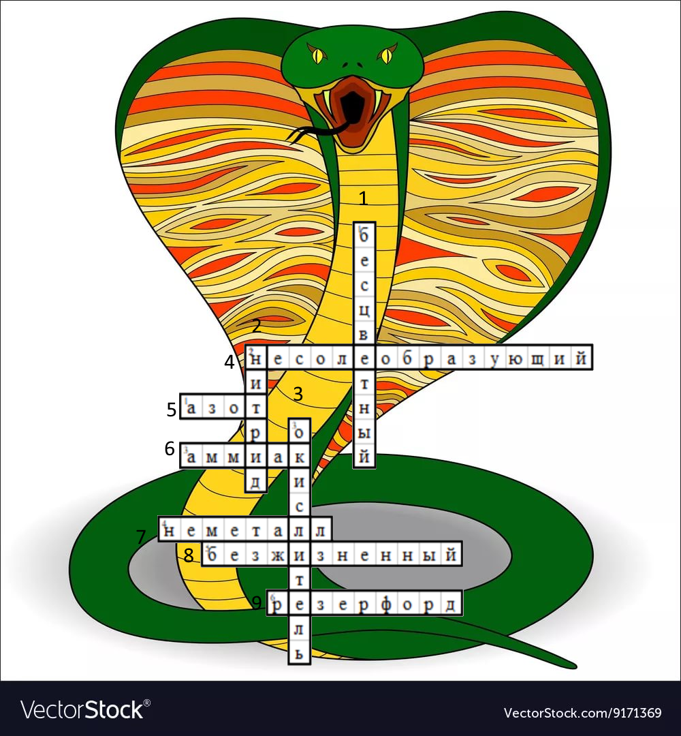

Домашнее задание, инструктаж по его выполнению
Цель:
Обеспечение понимания учащимися цели, содержания и способов выполнения домашнего задания, работа с дополнительными источниками информации.
Задачи:
- закрепить изученный материал;
- проверить понимание выполнения домашнего задания, обсудить возможные трудности, с которыми могут столкнуться учащиеся;
Побудить к поиску новых знаний вне урока, с учетом собственных возможностей и личных интересов учащихся.

Кейс. Прочитайте текст Нижнее голубое озеро на Кавказе и ответьте на вопросы.
Легенда голубого озера. Когда пастухи пасли отары овец, среди опытных пастухов был юный пастух, и он всё время спрашивал, почему в этом озере нельзя купаться, как говорили старые пастухи. И вот этот любопытный пастух взял и прыгнул в озеро, озеро его вытолкнуло наружу. Он привязал камень и опять прыгнул в озеро, начал погружаться и опустился на самое дно. Увидел там аул точно такой же, как на верху, заглянул он в первую саклю (крестьянский дом), а там черная колдунья, юноша испугался и стал убегать, а колдунья и говорит: "Я тебя не пускала, выталкивала, но теперь не отпущу тебя". Но прыткий пастух поднялся на поверхность и рассказал старым пастухам, что творится на дне озера. Пастухи ему не поверили, а на утро из озера вышел баран с золотыми рогами. Пастухи подумали это добрый знак, баран пропасся целый день с отарами овец, а когда солнце стало клониться к закату баран разогнался, и прыгнул в озеро и за ним прыгнули все отары овец. И до сих пор местные жители говорят, что на середине озера появляются буруны (высокие ветровые волны на озере), это черная колдунья стрижет наших овец.
Нижнее Голубое озеро имеет зеленовато-голубой Название озера, Церик-Кель, переводится с балкарского как «гнилое озеро» и связано с тем, что вода содержит растворенный сероводород Из-за чего вода имеет специфический запах, напоминающий запах тухлых яиц. Проточное. Цвет воды изменчив. При ясной погоде нежно-голубой, а при других погодных условиях меняется на лазурный (из-за содержания сероводорода). Водная гладь озера спокойная, кажется, оно замерло, застыло в своей таинственной, загадочной красоте. Легенда гласит, что озеро образовалось, когда на землю упал дракон, убитый народным героем, праотцом современных жителей Северного Кавказа
Нижнее Голубое озеро – карстовое, т.е. образовано в результате размывания горных пород и заполнения образовавшихся пустот водой. Озеро находится на высоте 809 метров над уровнем моря, по размеру не большое - 2,6 гектара. Максимальная глубина 365 метров известная на сегодняшний день. Прозрачность воды достигает 20 метров.
Самым таинственным водоёмом семейства является озеро Нижнее: именно в его водах при загадочных обстоятельствах погибли несколько дайверов. В их крови был обнаружен азот, несмотря на исправные кислородные баллоны. Круглый год водоём не замерзает — температура воды в озере не покидает отметку +9°С, а уровень воды всегда остаётся прежним. При этом исключено, что в озеро впадает какая-либо река. стремление человека опуститься в глубины моря восходит к глубокой древности.
Водолаз спускается в море, по шлангу ему подают обычный воздух. Уже на глубине несколько метров он начинает испытывать нечто похожее на легкое опьянение. Во рту ощущается металлический привкус сжатого азота. Это азотный наркоз, который называют «болезнью глубины».

Вопросы:
- Где именно расположено голубое озеро на Кавказе? Почему оно носит
такое название? Описание.
- Химический состав озера.
- Почему не замерзает вода в озере?
- Ваша версия обнаружения азота в крови людей при погружении.
Ответы:
1. Месторасположение Нижнего голубого озера, описание
Нижнее Голубое озеро расположено на севере Кавказа в Черекском ущелье – карстовое озеро, которое образовано в результате размывания горных пород и заполнения образовавшихся пустот водой. Цвет воды изменчив. При ясной погоде нежно-голубой, а при других погодных условиях меняется на лазурный. Озеро находится на высоте 809 метров над уровнем моря, по размеру не большое - 2,6 гектара. Максимальная глубина 365 метров известная на сегодняшний день. Прозрачность воды достигает 20 метров.

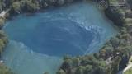

2. Химический состав озера.
Химический состав вод исследовался по следующему спектру компонентов: HCO3 - , SO4 2-, Cl- , Ca2+, Mg2+, Na+ и K+ , NH4 + , NO3 - , NO2 - , F- , Sr2+, PO4 2- , минерализация, водородный показатель (рН), окислительно-восстановительный потенциал, электропроводность, соленость. Воды Голубого озера имеют преимущественно сульфатнокальциевый химический состав .Название озера, Церик-Кель, переводится с балкарского как «гнилое озеро» и связано с тем, что вода содержит растворенный сероводород. Из-за чего вода имеет специфический запах, напоминающий запах тухлых яиц.
Сульфаты. Воды Голубого озера имеют преимущественно сульфатно-кальциевый химический состав. Содержание сульфатов изменяется от 509,7 до 577,0 мг/дм3 , при этом максимальные значения зафиксированы ближе к дневной поверхности озера, а минимальные – на глубине 250 м
Сероводород. Сероводород -наиболее активное из серосодержащих соединений. В нормальных условиях бесцветный газ с неприятным запахом тухлых яиц. Очень ядовит: острое отравление человека наступает уже при концентрациях 0,2–0,3 мг/л, концентрация выше 1 мг/л — смертельна. Сероводород хорошо растворим в воде.
Основные физико-химические свойства сероводорода:
Молекулярная масса: 34,076
Температура плавления (при 760 мм рт. ст.), °С: −82,9
Температура кипения (при 760 мм рт. ст.), °C: −60,33
Температура воспламенения, °С: 260
Плотность при 760 мм рт. ст. и 0 °С, кг/м³: 1,5392
Теплота сгорания при 760 мм рт. ст. и 15 °С, ккал/кг: 415
Очень ядовит, поражает нервную систему. Один вздох чистого сероводорода ведет к потере сознания из-за паралича дыхательного центра.
3.Круглый год водоём не замерзает — температура воды в озере не покидает отметку +9°С, а уровень воды всегда остаётся прежним. Причина неизвестна до сих пор.
4. Обнаружение азота в крови человека при погружении
Причина. Погружение водолазов осуществляется до 100 метров, так как давление увеличивает концентрацию азота, растворенного в крови, в жировых и белковых тканях организма. При медленном подъеме избыток растворенного азота удаляется. Важно, чтобы он ушел из организма через легкие. Если подъем происходит быстро , азот выделяется в кровь в виде пузырьков, которые закупоривают капилляры. Во избежание закупорки сосудов подъем ведется медленно, а обычный воздух заменяют гелиево – кислородной смесью.
Рефлексия . Подведение итогов урока
Цель:
Подведение итогов урока, организация рефлексии, оценка результатов деятельности учащихся.
Задачи:
- установить соответствие между поставленной целью и результатом урока;
- организовать рефлексию и самооценку учащихся;
Проанализировать и оценить успешность достижения цели
Беседа по вопросам:
- Что нового вы узнали на уроке?
- Что у Вас получилось лучше всего?
- Оцените свой вклад в решение общих задач коллектива?

Это интересно: без молний не было бы жизни? (сообщение)
Ежесекундно на Земле вспыхивает в среднем 100 молний. И хотя каждая вспышка длится всего доли секунды, их общая электрическая мощность достигает 4 миллиарда киловатт. Резкое повышение температуры в канале молнии – да 20 000°С – приводит к разрушению молекул азота и кислорода с образованием оксида азота NO. Последний затем окисляется атмосферным кислородом в диоксид: 2NO + O₂ → 2NO₂, который в свою очередь, реагируя при избытке кислорода с атмосферной влагой, превращается в азотную кислоту: 4NO₂ + 2H₂O + O₂ → 4HNO₃. В результате этих процессов ежедневно образуется примерно 2 миллиона тонн HNO₃ (или более 700 миллионов тонн в год), и в виде слабого раствора выпадает на Землю с дождями. Это количество «небесной» азотной кислоты интересно сравнить с ее промышленным производством, к слову, одним из самых крупнотоннажных. Оказывается, здесь человек далеко отстает от природы: мировое производство азотной кислоты составляет около 30 миллионов тонн в год.
Благодаря расщеплению молекул азота молниями на каждый гектар земной поверхности, включая горы и пустыни, моря и океаны, ежегодно выпадает около 15 кг азотной кислоты. В почве, а частично и в атмосфере, она переходит в соли – нитраты, которые являются прекрасными азотными удобрениями и необходимы для роста растений.

Список использованной литературы

- Денисова В.Г., Мастер -класс учителя химии. Выпуск 2., издательство «Планета», Москва.
- Сыроедова И.А., Интнгрированные уроки химии , издательство «Планета», Москва.
- Дендебер С.В., Ключникова О.В. Современные технологии в процессе преподавания химии,издательсво «Планета», Москва
- Сгибнева Е.П.,Современные открытые уроки химии,издательство Ростов -на-Дону.
- Ефремов Ю.В. Голубое ожерелье Кавказа, Гидрометериоиздат.

